Конспект занятия по рисованию ватными палочками и трубочками в первой младшей группе «Носит одуванчик жёлтый сарафанчик»

[**Конспект занятия**](https://www.maam.ru/obrazovanie/konspekty-zanyatij) с нетрадиционными техниками **рисования**

в **второй младшей группе**.

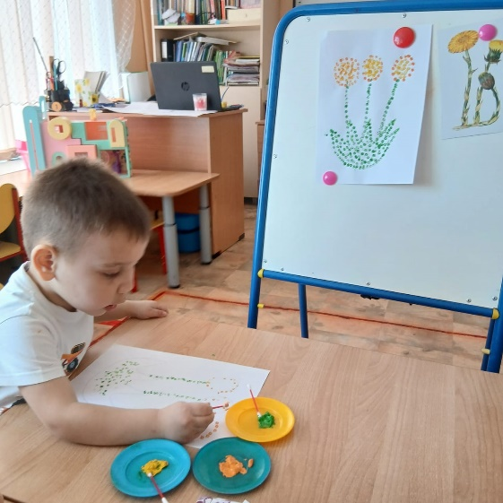 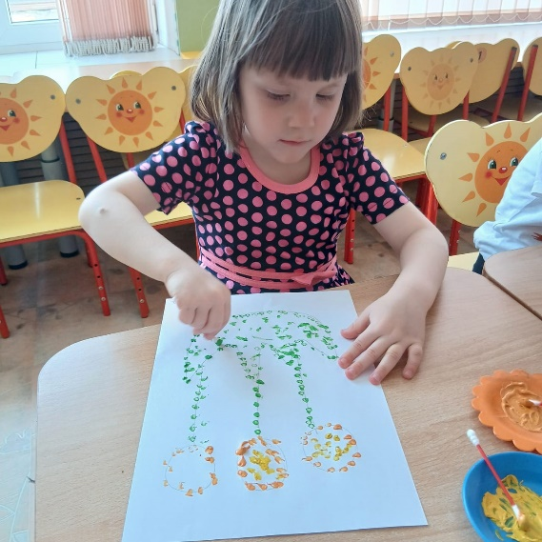

Тема: *«****Носит одуванчик жёлтый сарафанчик****»*

Цель: Вызвать интерес к нетрадиционным техникам **рисования***(*[***ватными палочками***](https://www.maam.ru/obrazovanie/puantilizm)*)*

Задачи:

Обучающие:

- Учить **рисовать** цветы новым способом тычка *(****ватными палочками****)* .

-Учить самостоятельно, украшать шапочку цветка, используя ватные **палочки**.

Развивающие:

- Развивать творческое воображение, мелкую моторику, обогащать словарный запас.

- Развивать эмоциональное отношение ко всему живому;

Воспитательные:

- Воспитывать уверенность в освоении способов работы с ватными **палочками**.

- Вызвать положительные эмоции от проделанной работы.

- Воспитывать любовь к природе, самостоятельность, аккуратность при выполнении работы.

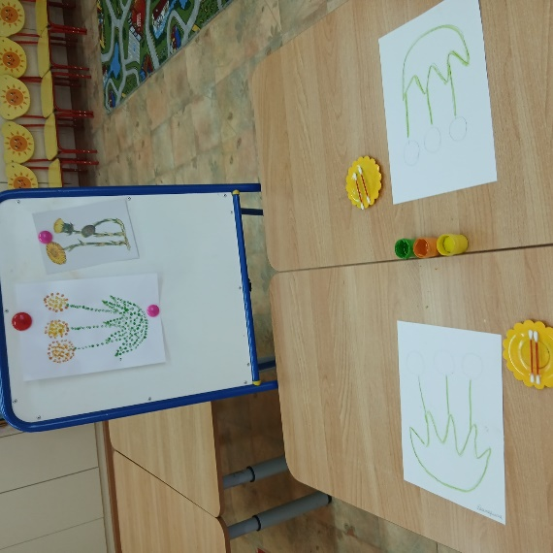

Материал: шаблон цветка **одуванчик**, гуашь **жёлтого, зеленого и оранжевого цвета**, **ватные палочки**, салфетки, картинки **одуванчиков**, шаблон цветка одуванчик по количеству детей, картинка **одуванчика**.

1. Мотивация

Дети вместе с воспитателем рассматривает картинки цветка одуванчика

Воспитатель: вот пришла весна! По земле весна идет.

2. Беседа.

- Уважаемые родители и ребята, **одуванчик не только красивое**, но и полезное растение. Если его попробовать на вкус – он горький, но эта горечь не вредная. Из **одуванчика варят варенье**, готовят салат. **Одуванчик** – лекарственное растение, в нём содержится много витаминов. К **одуванчикам** любят прилетать пчелы, шмели и бабочки. Они пьют **одуванчиковый сладкий нектар**. Пчелы кушают цветочную пыльцу, нектар и делают **одуванчиковый** мед – густой и ароматный.

**Носит одуванчик**

**Жёлтый сарафанчик**.

Подрастёт – нарядится

В беленькое платьице,

Лёгкое, воздушное,

Ветерку послушное. *(Е. Серова)*

3. Пальчиковая гимнастика *«Замок»*

4. Продуктивная, самостоятельная деятельность

- Проходите на свои места и рассаживайтесь удобнее *(Дети с мамами садятся)*.

- Обратите внимание, что у ваших **одуванчиков** есть листики и стебель, а чего не хватает? *(ответы детей)*

Правильно, не хватает шапочки у **одуванчика**.

Опустим **ватную палочку** в желтую гуашь и нанесем на лист бумаги.

Появятся шапочки желтого цвета. Затем опустим **ватную палочку** в оранжевую гуашь и приложим **ватную палочку** поверх желтого цвета. Посмотрите, какая шапочка получилась пушистая.

У нашего **одуванчика** имеются пушинки и желтого и оранжевого цвета. Теперь возьмем **ватную палочку**, опустим ее в желтую краску и способом тычка нарисуем серединку у нашего цветочка.

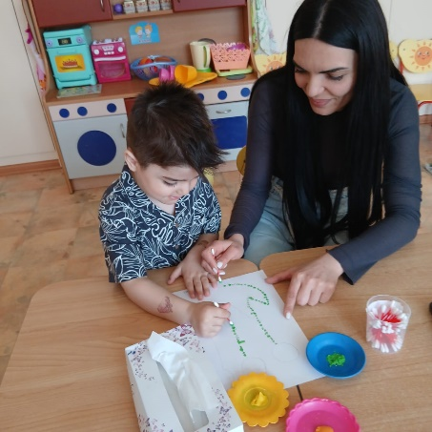 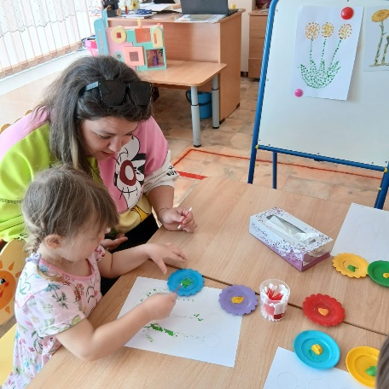 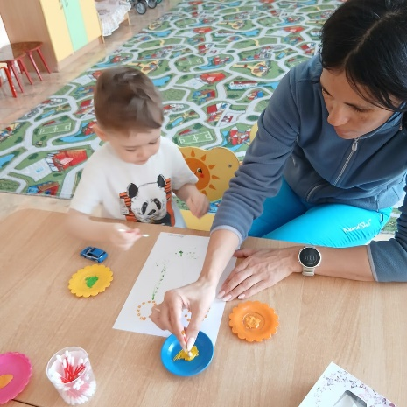

5. Подведение итогов

- Какие замечательные получились цветы *(все вместе дети выкладывают работы на стол)*.

Стали краски вдруг – цветами,

Озарили все вокруг!

В новом желтом **сарафане**

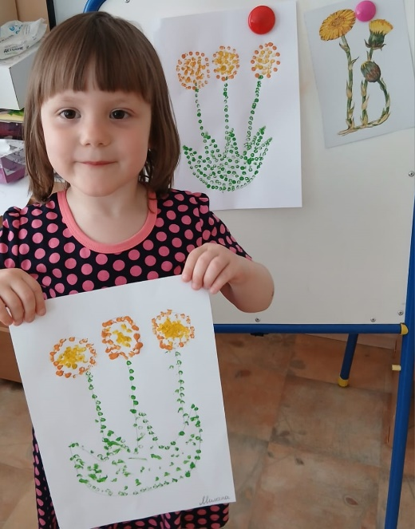

**Одуванчиковый луг**.

На лесной полянке желтые **одуванчики очень красивы**. Хоть их и много, давайте не будем срывать **одуванчики и сохраним красоту**. Да и пчелки отблагодарят нас ароматным медом за то, что сберегли для них цветы. Все ребята постарались, пчелки очень довольны. МОЛОДЦЫ!

6. Рефлексы

-Что мы сегодня с вами **рисовали**? *(цветы)*

-Как называются цветы *(****одуванчики****)*

— Кто любит цветы? *(пчелы)*

Молодцы, ребята!

